Αξιολόγηση του σχηματισμού βιοϋμενίου από επιλεγμένα είδη ζυμομυκήτων

Μαρία ΧΑΡΑΛΑΜΠΟΥΣ¹, Αναστασία ΣΠΗΛΙΟΠΟΥΛΟΥ², Αλεξάνδρα ΛΙΑΝΟΥ¹
¹ Εργαστήριο Μικροβιολογίας, Τομέας Γενετικής, Βιολογίας Κυττάρου και Ανάπτυξης, Τμήμα Βιολογίας, Πανεπιστήμιο Πατρών, Πάτρα, 26504, up1103854@ac.upatras.gr, alianou@upatras.gr
² Εργαστήριο Μικροβιολογίας, Τμήμα Ιατρικής, Σχολή Επιστημών Υγείας, Πανεπιστήμιο Πατρών, Πάτρα, 26504, spil@upatras.gr

  - Περίληψη
Οι ζυμομύκητες παίζουν καθοριστικό ρόλο στην κλινική πράξη και σε πολυάριθμες βιοτεχνολογικές εφαρμογές, με τη δημιουργία βιοϋμενίου να συνιστά βασικό μηχανισμό επιβίωσής τους. Αντικείμενο της παρούσας μελέτης ήταν η in vitro αξιολόγηση της ικανότητας σχηματισμού βιοϋμενίου διαφορετικών ειδών και στελεχών ζυμομυκήτων υπό διαφορετικές περιβαλλοντικές συνθήκες (θερμοκρασία, pH και συγκέντρωση NaCl). Η ποσοτικοποίηση του σχηματισμού βιοϋμενίου πραγματοποιήθηκε σε πλάκες μικροτιτλοδότησης μέσω της δοκιμής κρυσταλλικού ιώδους, ενώ σε επιλεγμένους συνδυασμούς στελεχών-συνθηκών καλλιέργειας προσδιορίστηκε ο ολικός βιώσιμος κυτταρικός πληθυσμός του βιοϋμενίου και η σύσταση της ολικής εξωκυτταρικής μήτρας αυτού. Σύμφωνα με τα πειραματικά δεδομένα, σημειώθηκε αξιοσημείωτη διαφοροποίηση στη βιοϋμενική ανάπτυξη των ζυμομυκήτων ανάλογα με το στέλεχος και τις περιβαλλοντικές συνθήκες. Συνολικά, ο σχηματισμός βιοϋμενίου ευνοήθηκε στους 28°C, ενώ τα στελέχη τα οποία επέδειξαν την υψηλότερη ικανότητα σχηματισμού βιοϋμενίου είναι τα Rhodosporidium toruloides και Yarrowia lipolytica, καθώς και ανθεκτικές σε εχινοκανδίνες κλινικές απομονώσεις C. auris.

Λέξεις- κλειδιά: ζυμομύκητες, βιοϋμένια, εξωκυτταρική μήτρα, κλινικές απομονώσεις

  - Εισαγωγή
Ο σχηματισμός βιοϋμενίου συνιστά βασική στρατηγική επιβίωσης και ανθεκτικότητας των ζυμομυκήτων έναντι περιβαλλοντικών καταπονήσεων και αντιμυκητιακών παραγόντων (Zara et al., 2020). Ανάλογα με το είδος, το παθογόνο δυναμικό και την ενδεχόμενη βιοτεχνολογική αξιοποίηση των ζυμομυκήτων, ο σχηματισμός βιοϋμενίου μπορεί να είναι ανεπιθύμητος ή επιθυμητός. Σε κάθε περίπτωση, ο χαρακτηρισμός της βιοϋμενικής ανάπτυξης διαφορετικών στελεχών ζυμομυκήτων αναμένεται να παράσχει χρήσιμες πληροφορίες για τον έλεγχο ή την προαγωγή της. Στόχος της παρούσας μελέτης ήταν η in vitro αξιολόγηση του σχηματισμού βιοϋμενίου από διαφορετικά στελέχη ζυμομυκήτων υπό ποικίλες περιβαλλοντικές συνθήκες.

  - Υλικά και Μέθοδοι
Βιολογικό υλικό και συνθήκες καλλιέργειας
Χρησιμοποιήθηκαν 15 στελέχη ζυμομυκήτων: (i) πέντε στελέχη των ειδών Candida albicans, C. tropicalis, Rhodosporidium toruloides, Saccharomyces cerevisiae και Yarrowia lipolytica, και (ii) 10 κλινικές απομονώσεις των ειδών C. auris. Οι προκαλλιέργειες τους αναπτύχθηκαν σε θρεπτικό ζωμό potato dextrose broth (PDB) στους 28°C υπό ανάδευση (180 rpm, 48 h).

Συνθήκες και ποσοτικοποίηση βιοϋμενικής ανάπτυξης
Το πρωτόκολλο που εφαρμόστηκε στηρίχθηκε σε προηγούμενες μελέτες (Lianou & Koutsoumanis, 2012, Ntiantiasi & Lianou, 2023). Ο σχηματισμός βιοϋμενίου αξιολογήθηκε σε πλάκες μικροτιτλοδότησης από πολυστυρενίο σε PDB κατόπιν εμβολιασμού με κάθε στέλεχος ζυμομύκητα (αρχική συγκέντρωση: 10⁶–10⁷ κύτταρα/mL) και επώαση για 72 h υπό διαφορετικές συνθήκες θερμοκρασίας (18, 28 και 37°C), pH (4–8) και συγκεντρώσεων NaCl (0–8% w/v). Η ποσοτικοποίηση της βιοϋμενικής ανάπτυξης έγινε μέσω χρώσης με κρυσταλλικό ιώδες, επαναδιαλυτοποίησης σε αιθανόλη και μέτρησης της οπτικής πυκνότητας στα 595 nm έναντι αρνητικού μάρτυρα.
Χαρακτηρισμός σύσταση βιοϋμενίου
Σε επιλεγμένους συνδυασμούς στελεχών-συνθηκών καλλιέργειας έλαβε χώρα περαιτέρω χαρακτηρισμός της σύστασης του βιοϋμενίου. Συγκεκριμένα, μετά από επώαση των πλακών μικροτιτλοδότησης για 72 h, πραγματοποιήθηκε συλλογή του σχηματισμένου βιοϋμενίου, προσδιορισμός του ολικού βιώσιμου κυτταρικού πληθυσμού και, κατόπιν διαδοχικών σταδίων φυγοκέντρησης και εκχύλισης, της συγκέντρωσης των πρωτεϊνών και υδατανθράκων της ολικής εξωκυτταρικής μήτρας (total extracellular matrix, ΤΕΜ) του βιοϋμενίου με τη μέθοδο Bradford (Kruger, 1994) και τη μέθοδο φαινόλης-θειικού οξέος (Dubois et al., 1956), αντίστοιχα.

  - Αποτελέσματα
Τα πειραματικά δεδομένα ανέδειξαν σημαντική επίδραση του στελέχους και των περιβαλλοντικών παραμέτρων στο σχηματισμό βιοϋμενίου, με τους 28°C να ευνοούν συνολικά τη βιοϋμενική ανάπτυξη έναντι των 37°C. Τα είδη R. toruloides και Y. lipolytica εμφάνισαν τη μεγαλύτερη ικανότητα σχηματισμού βιοϋμενίου υπό την πλειονότητα των συνθηκών pH (Εικόνα 1Α) και συγκεντρώσεων NaCl (Εικόνα 1Β). Αντίθετα, τα είδη C. tropicalis και S. cerevisiae εμφάνισαν περιορισμένη βιοϋμενική ανάπτυξη. Ο χαρακτηρισμός της σύστασης των βιοϋμενίων επιλεγμένων μη κλινικών στελεχών υπέδειξε ότι υπό συνθήκες περιβαλλοντικής καταπόνησης λαμβάνει χώρα μείωση του βιώσιμου κυτταρικού πληθυσμού του βιοϋμενίου και αύξηση της περιεκτικότητάς του σε εξωκυτταρικές πρωτεΐνες και σάκχαρα. Αναφορικά με τις κλινικές απομονώσεις C. αuris, διαπιστώθηκε σημαντικά υψηλότερη βιοϋμενική ανάπτυξη (i) στους 28 από ό,τι στους 37°C και (ii) στα στελέχη με αντοχή στις εχινοκανδίνες σε σχέση με τα ευαίσθητα σε αυτές στελέχη (Εικόνα 2).

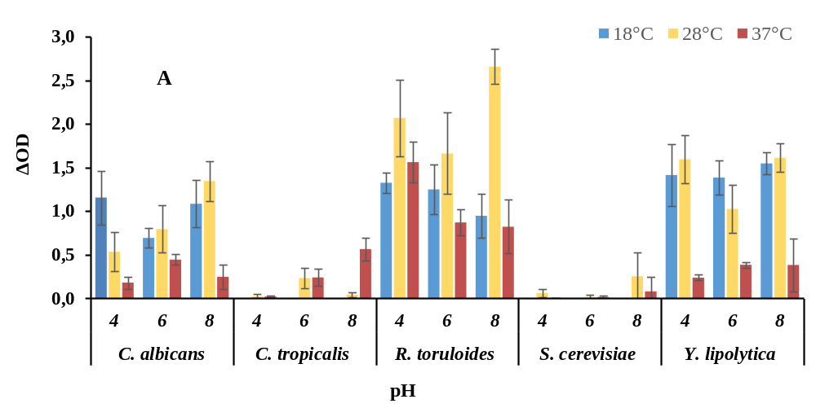
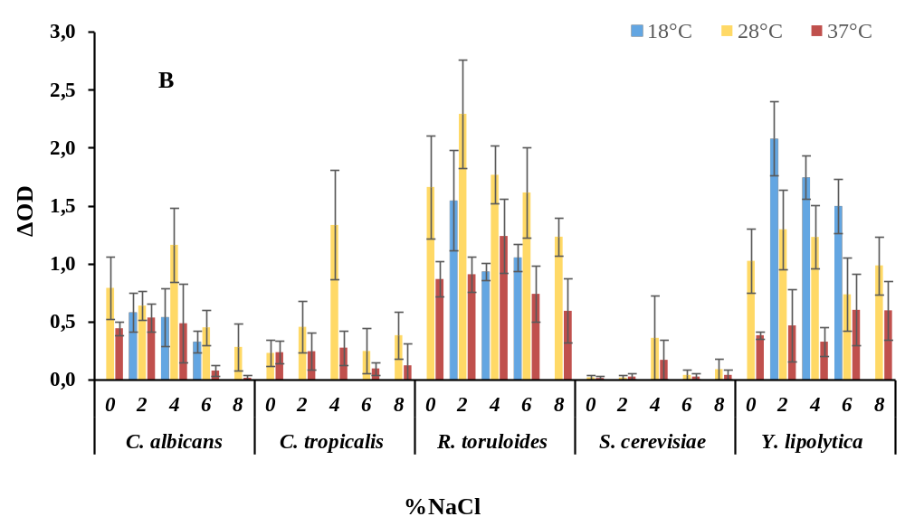
Εικόνα 1. Σχηματισμός βιοϋμενίου από διαφορετικά είδη ζυμομυκήτων και σε διαφορετικές θερμοκρασίες υπό διαφορετικές τιμές pH (A) και συγκεντρώσεις NaCl (B).

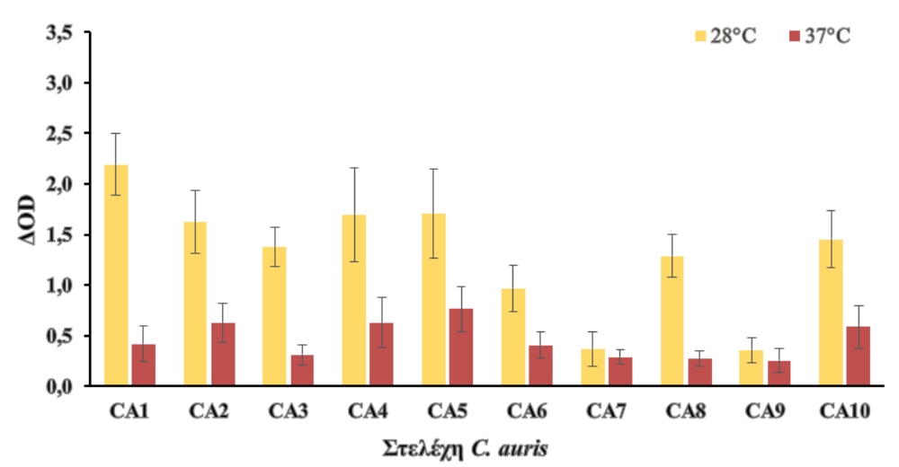
Εικόνα 2. Σχηματισμός βιοϋμενίου από κλινικές απομονώσεις Candida auris (CA1–CA5: στελέχη ανθεκτικά σε εχινοκανδίνες, CA6–CA10:στελέχη ευαίσθητα σε εχινοκανδίνες).

  - Συμπεράσματα
  - Σύμφωνα με τα αποτελέσματα της παρούσας μελέτης, ο σχηματισμός βιοϋμενίου ευνοήθηκε στους 28°C, ενώ τα στελέχη τα οποία επέδειξαν την υψηλότερη ικανότητα σχηματισμού βιοϋμενίου είναι τα R. toruloides και Y. lipolytica, καθώς και οι ανθεκτικές σε εχινοκανδίνες κλινικές απομονώσεις C. auris. Ως εκ τούτου, τα στελέχη αυτά παρουσιάζουν ερευνητικό ενδιαφέρον με στόχο τη βιοτεχνολογική αξιοποίηση των ωφέλιμων, μη παθογόνων ζυμών και την αποτελεσματικότερη αντιμετώπιση μυκητιακών λοιμώξεων.

  - Βιβλιογραφία
Dubois, M., Gilles, K. A., Hamilton, J. K., Rebers, P. A. & Smith, F. (1956). Colorimetric method for determination of sugars and related substances. Analytical Chemistry, 28(3), 350–356. https://doi.org/10.1021/ac60111a017
Kruger, N. J. (1994). The Bradford method for protein quantitation. Methods in Molecular Biology, 32, 9–15. https://doi.org/10.1385/0-89603-268-X:9
Lianou, A. & Koutsoumanis, K. P. (2012). Strain variability of the biofilm-forming ability of Salmonella enterica under various environmental conditions. International Journal of Food Microbiology, 160(2), 171–178. https://doi.org/10.1016/j.ijfoodmicro.2012.10.002
Ntiantiasi, N. & Lianou, A. (2023). Isolation and in vitro screening of the probiotic potential of microorganisms from fermented food products. Frontiers in Industrial Microbiology, 1, 1257483. https://doi.org/10.3389/finmi.2023.1257483
Zara, G., Budroni, M., Mannazzu, I., Fancello, F. & Zara, S. (2020). Yeast biofilm in food realms: occurrence and control. World Journal of Microbiology and Biotechnology, 36, 134. https://doi.org/10.1007/s11274-020-02911-5

